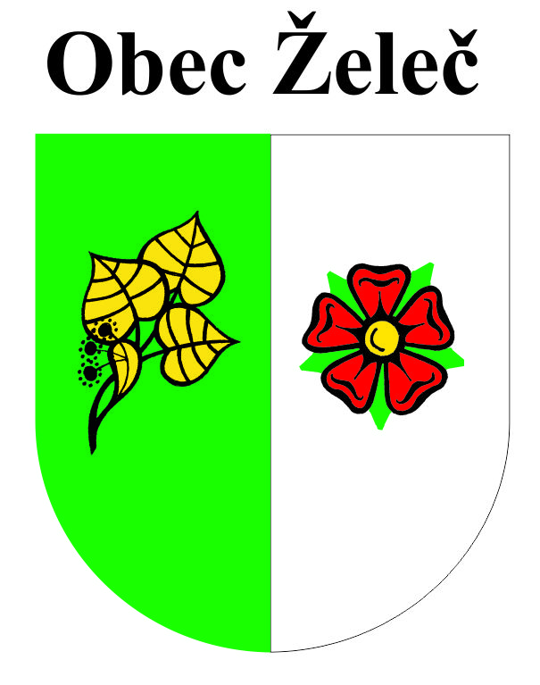
Obec Želeč
Želeč 26, 391 74 Želeč tel. 381 59 11 15

Jmenování zapisovatelů okrskových volebních komisí pro volby do Poslanecké sněmovny Parlamentu České republiky.

V souladu s ustanovením § 14e odst. 7 zákona č. 247/1995 Sb., o volbách do Parlamentu České republiky, ve znění pozdějších předpisů,

jmenuji

zapisovatele okrskových volebních komisí pro volby do Poslanecké sněmovny Parlamentu České republiky konané ve dnech 20. a 21. října 2017.

Volební okrsek č. 1 - Ivana Široká, Želeč 197
Volební okrsek č. 2 - Lenka Rejlková, Želeč 280

V Želči 8.9.2017 Ladislav Stejskal
starosta obce

